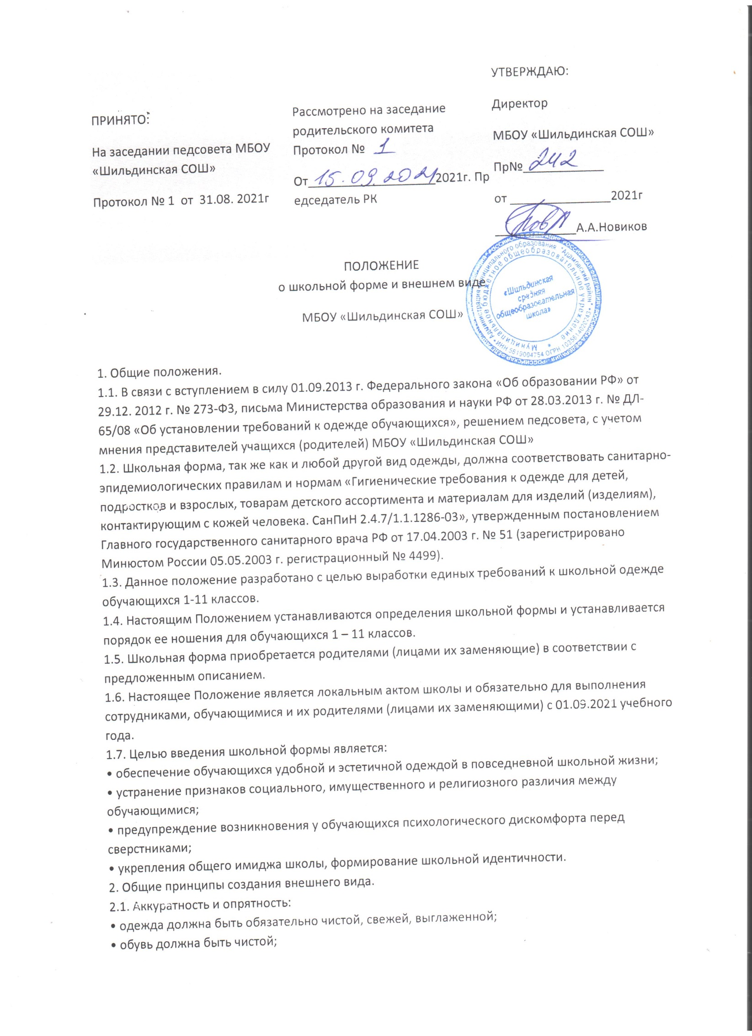  
• внешний вид должен соответствовать общепринятым в обществе нормам делового стиля и исключать вызывающие детали (волосы, лицо и руки должны быть чистыми и ухоженными, используемые и дезодорирующие средства должны иметь легкий и нейтральный запах).  
2.2. Сдержанность:  
• одно из главных правил делового человека при выборе одежды, обуви, при использовании парфюмерных и косметических средств – сдержанность и умеренность;  
• внешний вид и одежда обучающихся должны соответствовать общепринятым в обществе нормам классического, делового стиля и носить светский характер.  
2.3. Рекомендуется не использовать для ношения в учебное время следующие варианты одежды и обуви:  
• спортивная одежда (спортивный костюм или его детали);  
• одежда для активного отдыха (шорты, толстовки, майки и футболки с символикой и т.п.);  
• пляжная одежда;  
• одежда бельевого стиля;  
• платья, юбки, блузки с вырезом, в том числе, одежда с прозрачными вставками (открыт вырез груди, заметно нижнее белье и т.п.);  
• вечерние туалеты;  
• блузки без рукавов (без пиджака или жакета);  
• мини-юбки (длина юбки выше 10 см от колена);  
• слишком короткие блузки, открывающие часть живота или спины;  
• одежда из кожи (кожзаменителя), плащевой ткани;  
• сильно облегающие (обтягивающие) фигуру брюки, юбки;  
• спортивная обувь (в том числе для экстремальных видов спорта и развлечений);  
• пляжная обувь (шлепанцы и тапочки);  
• обувь в стиле "кантри" (казаки);  
• массивная обувь на высокой платформе;  
• головные уборы в помещениях школы (кепки, бейсболки, платки, косынки, и т.д.);  
• вечерние туфли (с бантами, перьями, крупными стразами, яркой вышивкой, из блестящих тканей и т.п.);  
• туфли на чрезмерно высоком каблуке Допустимая высота каблука для девочек не более 5-7 см.  
• в одежде и обуви не должны присутствовать очень яркие цвета, блестящие нити и вызывающие экстравагантные детали, привлекающие пристальное внимание.  
2.4. Волосы  
• длинные волосы у девочек должны быть заплетены, средней длины – прибраны заколками;  
• мальчики и юноши должны своевременно стричься (стрижки классические);  
Не разрешаются экстравагантные стрижки и прически, окрашивание волос в яркие, неестественные оттенки.  
2.5. Маникюр и макияж:  
2.5.1. Рекомендован маникюр гигиенический, бесцветный.  
2.5.2. Не разрешается:  
• декоративный маникюр;  
• декоративный маникюр с дизайном в ярких тонах (рисунки, стразы);  
• вечерние варианты макияжа с использованием ярких, насыщенных цветов;  
2.5.3. Неяркий макияж и маникюр разрешен девушкам 10-11 класса.  
2.6. Не допускается использовать в качестве деталей одежды массивные броши, кулоны, кольца, серьги.  
2.7. Не допускается ношение откровенного пирсинга.  
2.8. Размер сумок должен быть достаточным для размещения необходимого количества учебников, тетрадей, школьных принадлежностей и соответствовать форме одежды.  
2.9. Не допускается аксессуары с символикой асоциальных неформальных молодежных объединений, а также пропагандирующие психоактивные вещества и противоправное поведение.  
3. Требования к школьной форме.  
3.1. Стиль одежды – деловой, классический.  
3.2. Школьная форма подразделяется на парадную, повседневную и спортивную.  
3.3. Требования к школьной форме  школы.  
3.3.1. Для учащихся 1-4 классов (парадная форма):  
• Мальчики – белая мужская (мальчиковая) сорочка (без надписей и рисунков), костюм (двойка, тройка) черного цвета, туфли, галстук.  
• Девочки – белая блуза (без надписей и рисунков), юбка черного цвета (длина не выше 10см от колена), брюки классического покроя, черного цвета (не джинсы), туфли, аккуратная прическа, белые банты. Классическая парадная школьная форма.  
3.3.2. Для учащихся 1-4 классов (повседневная форма):  
• Мальчики – костюм (двойка, тройка) черного цвета, мужская сорочка (рубашка) светлого однотипного цвета (без надписей и рисунков), туфли, галстук, аккуратная стрижка.  
• Девочки – блузка однотонного светлого цвета (без надписей и рисунков), юбка черного цвета (длина не выше 10см от колена), брюки классического покроя, черного цвета; жакет с длинным рукавом черного цвета, туфли, аккуратная прическа. Классическая повседневная школьная форма.  
3.3.3. Для учащихся 5-11 классов (парадная форма):  
• Юноши – белая мужская сорочка (без надписей и рисунков), костюм (двойка, тройка) черного цвета, туфли, аккуратная стрижка.  
• Девушки – белая блузка ниже талии (без надписей и рисунков), глухо застегнутая или с небольшим декольте, юбка черного цвета (длина не выше 10см от колена), брюки классического покроя черного цвета, туфли (средний каблук), аккуратная прическа (уложенные в косу, хвост или пучок) или стрижка.  
3.3.4. Для учащихся 5-11 классов (повседневная форма):  
• Юноши – однотонная светлая сорочка (без надписей и рисунков), костюм (двойка, тройка) черного цвета, туфли, аккуратная стрижка  
• Девушки – брюки классического покроя черного цвета, юбка (с длиной не выше 10см от колена) классического стиля черного цвета, пиджак или жилет черного цвета. Блузка однотонного светлого цвета ниже талии (без надписей и рисунков), туфли не на высоком каблуке, аккуратная прическа.  
3.3.5. Спортивная форма:  
• Для занятий в спортивном зале: спортивная обувь и форма, не стесняющую движений и соответствующую теме и условиям проведения занятий.  
• Для занятий на открытых спортивных площадках: спортивная обувь и форма, не стесняющую движений и соответствующую теме и условиям проведения занятий. Обувь должна быть на подошве, исключающей скольжение, плотно облегать ногу и не затруднять кровообращение. При сильном ветре, пониженной температуре и повышенной влажности одежда должна соответствовать погодным условиям.  
• Спортивная форма предназначена только для физической культуры и на время проведения спортивных праздников, соревнований.  
3.3.6. Школьная форма может быть из различных тканей. Цветовая форма для учащихся 5-11 классов: однотонные, спокойные тона, без надписей и рисунков.  
3.4. Требования к школьной форме учащихся на уроках технологии

• Мальчики – на уроке надевают халат, берет, перчатки (х/б) защитные очки, удобную обувь.  
• Девочки – на уроке надевают рабочую форму (фартук и косынку). На шее не должно быть украшений. Длинные волосы должны быть собраны сзади в хвост или косу.  
3.5. Иные требования предъявляемые к школьной форме:  
• Одежда всегда должна быть чистой и выглаженной  
• Все учащиеся 1-11 классов должны иметь сменную обувь. Сменная обувь должна быть чистой, выдержанной в деловом стиле.  
3.6. Педагогический состав работников школы должен показывать пример своим воспитанником, выдерживать деловой стиль в своей повседневной одежде.  
4. Права и обязанности обучающихся.  
4.1. Учащийся имеет право выбирать школьную форму в соответствии с предложенными вариантами и обязаны в течение учебного года постоянно носить школьную форму.  
4.2. Учащийся обязан носить повседневную школьную форму ежедневно.  
4.3. Содержать форму в чистоте, относится к ней бережно, помнить, что внешний вид ученика – это лицо школы.  
4.4. Спортивная форма в дни уроков физической культуры приносится учащимися с собой.  
4.5. В дни проведения торжественных линеек, праздников школьники надевают парадную форму.  
4.6. Ученик имеет право самостоятельно подбирать рубашки, блузки, аксессуары, к школьному костюму в повседневной жизни.  
4.7. В случае, если учащийся пришел в школу без школьной формы, он на занятия допускается, но при этом предоставляет дежурному администратору (учителю, классному руководителю) дневник, в котором уполномоченное лицо делает запись для родителей с предупреждением о том, чтобы родители приняли соответствующие меры, т.е. обеспечили приход в школу своего ребенка в школьной форме.  
4.8. В холодное время года под костюмом допускается ношение джемперов, свитеров и пуловеров неярких цветов.  
4.9. Классным коллективам рекомендуется выбрать единый стиль и одинаковую цветовую гамму.  
4.10. Ученики школы обязаны выполнять все пункты данного положения.  
5. Права родителей.  
Родители имеют право:  
5.1. Обсуждать на родительских комитетах класса и школы вопросы, имеющие отношение к школьной форме, выбирать школьную форму, выносить на рассмотрение Педагогического совета предложения в отношении школьной формы.  
5.2. Приглашать на классный родительский комитет, Педагогический совет, родителей (законных представителей), дети которых уклоняются от ношения школьной формы.  
6. Обязанности родителей.  
Родители обязаны:  
6.1. Приобрести школьную форму, вторую обувь до начала учебного года.  
6.2. Ежедневно контролировать внешний вид учащегося перед выходом его в школу в соответствии с требованиями Положения.  
6.3. Контролировать внешний вид обучающихся перед выходом в школу в строгом соответствии с требованиями Положения.  
6.4. Ежедневно проверять дневник ребенка в части письменного сообщения об отсутствии школьной формы и принятии мер для обеспечения ребенка школьной формой.  
7. Права классного руководителя.  
Классный руководитель имеет право:  
7.1. Разъяснить пункты данного Положения учащимся и родителям под роспись.  
8.Обязанности классного руководителя.  
Классный руководитель обязан:  
8.1. Осуществлять ежедневный контроль на предмет ношения учащимися своего класса школьной формы и второй обуви перед началом учебных занятий.  
8.2. Своевременно (в день наличия факта) ставить родителей в известность о факте отсутствия школьной формы у учащегося.  
8.3. Действовать в рамках своей компетенции на основании должностной инструкции.  
9. Ответственность классного руководителя  
9.1. За неисполнение или ненадлежащее исполнение должностных обязанностей несет ответственность, предусмотренную трудовым законодательством РФ, локальными актами образовательного учреждения.  
10. Меры административного воздействия.  
10.1. Данный локальный акт подлежит обязательному исполнению учащимися и другими работниками школы.  
10.2. Несоблюдение обучающимися данного Положения является нарушением Правил поведения для учащихся в школе.

10.3. О случае явки учащихся без школьной формы и нарушений данного положения родители должны быть поставлены в известность классным руководителем в течение учебного дня.